**114年宜蘭縣護理師護士公會**

**造口傷口照護技巧教育訓練工作坊**

1. 辦理目的：

為了提升護理人員對造口傷口照護的專業技巧及知識，課程主要是提供深入的理論基礎和實際操作指導。參與者將學習如何評估傷口狀態、選擇適當的敷料和照護產品，以及有效的傷口清潔與處理技巧。參與者將增強他們在傷口護理方面的信心和能力，提升高品質護理服務的能力，並確保病人獲得安全有效的照護。

二、 主辦單位:宜蘭縣護理師護師公會

協辦單位:天主教靈醫會醫療財團法人羅東聖母醫院

協辦單位：新加坡商康威特股份有限公司台灣分公司

三、 辦理日期：114年9月13日（星期六）8:30~12:00

四、 辦理地點：羅東聖母醫院外科大樓11樓大禮堂

五、 參加對象：宜蘭縣護理師護士公會會員、對造口傷口照護有興趣

之醫事人員。

六、報名方式及人數:

1. 工作坊限額50名，課程免費。
2. 即日起至9月9日中午12點採線上報名，額滿為止。

採網路報名，護理師公會網頁網站<https://www.inurse.org.tw/Default.aspx> C:\Users\hmisa\AppData\Local\Temp\ksohtml6740\wps1.png 線上報名。

1. 教育積分:

申請護理人員繼續教育積分(申請中)

1. 注意事項:

1. 本工作坊為響應環保及衛生，請自備環保杯與會。

1. 因名額有限，報名後請務必參加，若因故不克參加，請於9/10前電話取消，若逾期取消，視同缺席。
2. 研習會當天，第一堂課開始15分鐘後即不辦理簽到手續。請勿冒名頂替、請勿遲到早退，並遵守會場秩序規範。
3. 請與會者依政府及醫院活動會場 防疫相關規定，必要時請配戴口罩出席。
4. 有關活動相關問題，請洽羅東聖母醫院護理部窗口，分機03-9544106轉5286蔡督導。
5. 課程評值方式：(一)課後滿意度調查

(二)造口傷口分組演練

1. 講師簡介：（依授課先後順序）

王珮如 國立陽明交大附屬醫院外科專科護理師

江怡蓁 羅東博愛醫院整形外科傷口護理師

賴碧襄 台北榮民總醫院員山分院專科護理師

十一、課程表：

日期:114年09月13日

|  |  |  |  |
| --- | --- | --- | --- |
| 時間 | 內容 | | 主持人/講師 |
| 08:30-08:50 | 報到 | | 聖母醫院 |
| 08:50-09:00 | 歡迎致詞 | | 蕭志忠 副院長  李卿雲 常務監事 |
| 09:00-10:30 | 造口周邊併發症照護技巧  (移除、清潔、保護、挑選適合底座與配件) | | 王珮如 |
| 10:30-10:40 | Break | | All |
| 分 組 練 習 | | | |
| 時間  講師 | 困難造口用具選擇與臨床運用  王珮如專科護理師 | 大便失禁套件組  應用  江怡蓁傷口護理師 | 失禁皮膚損傷專業照護撇步  賴碧襄專科護理師 |
| 10:40-11:00 | A | B | C |
| 11:00-11:20 | C | A | B |
| 11:20-11:40 | B | C | A |
| 11:40-12:00 | 綜合討論 & 賦歸 | | All |

1. 工作坊場地交通指引

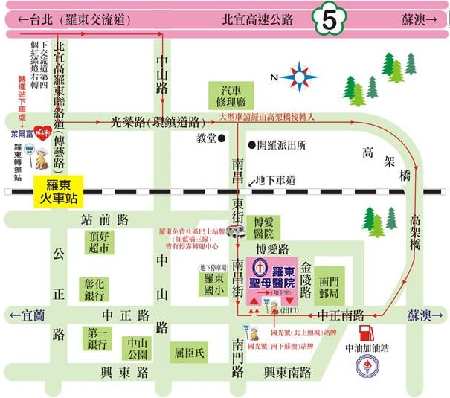

* 停車訊息：(1)院內：羅東聖母醫院汽機車收費停車場

(2)院外：周邊機車停車、羅東國小汽機車收費停車場。

* 大眾運輸：(1)搭乘羅東火車站下車，步行約10分鐘。

(2)搭乘計程車，約3-5分鐘。